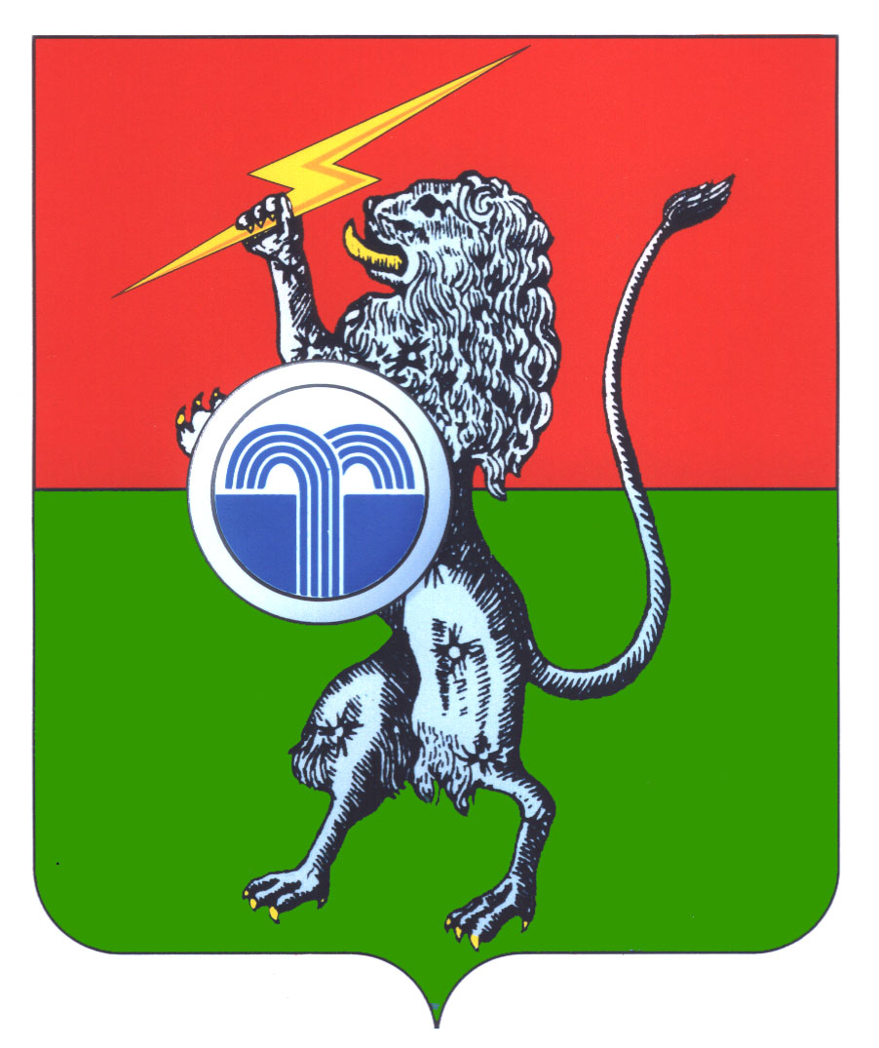

ГЛАВА МУНИЦИПАЛЬНОго ОБРАЗОВАНИя
Суворовский район

ПОСТАНОВЛЕНИЕ

от 16 ноября 2017г. № 23

г. Суворов

О проведении сорок седьмого заседания Собрания представителей муниципального образования Суворовский район
5-го созыва

На основании статей 17, 20 Регламента Собрания представителей муниципального образования Суворовский район ПОСТАНОВЛЯЮ:
- Созвать сорок седьмое заседание Собрания представителей 21 ноября 2017 года в 10-00 по адресу: г. Суворов, пл. Победы, д. 1.
- Постановление вступает в силу со дня подписания.

Глава  муниципального образования Суворовский район | А.А. Романов

Исп. Шушунова Н.Н.
Тел. 8 (48763) 2-70-06

